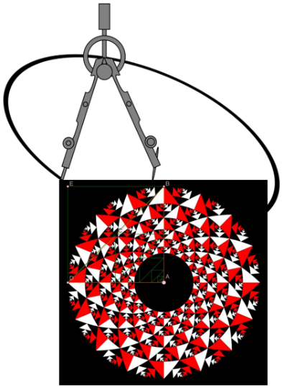
SBIDZ Teacher Professional Development Course
Module 2: Meetkunde-onderrig met tegnologie
Engelse vertaling sal op versoek verskaf word.
Maak seker jy werk op ‘n hoë vlak van interpretasie en ontleding. Die vrae is slegs om jou te oriënteer, die diepte waarmee jy ondersoek en dink sal jou taak van ander onderskei.
Stoor jou voltooide taak elektronies met WEEK 6 in die naam van die dokument. Jou weeklikse take is deel van jou portfolio van individuele werk en maak 10% van die punte op.

Week 6: Terugskouende taak.
- Gebruik GSP om die volgende driehoeke te konstrueer as oorsprong-driehoeke (my vertaling van parent triangles):
  - Ongelyksydige regtehoek-driehoek (Right angled scalene)
  - Gelykbenige-regtehoek-driehoek (Right angled isosceles)
  - Gelykbenige driehoek – ondersoek beide die skerphoekige en stomphoekige vorm (isosceles: investigate with both the acute and obtuse shape)
  - Gelyksydige driehoek (Equilateral)
Jou konstruksies moet die sleeptoets kan deurstaan. Die kern-eienkappe moet onveranderlik bly as jy ‘n hoekpunt sleep, maar al die ander eienskappe moet verandelik bly.
- Konstrueer die volgende vierhoeke deur transformasie van die verskillende driehoeke in (1):
  - Vierkant – volgens partisie definisie (Square – by its partition definition)
  - Ruit – volgens partisie definisie (Rhombus– by its partition definition)
  - Parallelogram – volgens die hiërargiese definisie (by its hierarchical definition)
  - Reghoek (Rectangle) volgens die hiërargiese definisie (by its hierarchical definition)
  - Vlieër - konveks en konkaaf (Kite - convex and concave)
  - Trapesium (gelykbenig, asook nie /isosceles, and not)
- Vergelyk, orden en klassifiseer jou bevindings:
  - Watter driehoeke en watter transformasies kan gebruik word om die familie van paralellogramme te konstrueer (gee die presiese parameters)? (Which transformations are used (give the exact parameters) to construct the family of parallelograms?
  - Watter driehoeke en watter transformasies kan gebruik word om die familie van reghoeke te konstrueer (gee die presiese parameters)? (Which transformations are used (give the exact parameters) to construct the family of rectangles?
  - Is daar figure wat in beide families val? Are there intersections between the family of parallelograms and rectangles?
  - Watter driehoeke en watter transformasies kan gebruik word om die familie van vlieërs te konstrueer (gee die presiese parameters)? (Which transformations are used (give the exact parameters) to construct the family of kites?
  - Is daar figure wat in a drie families val: parallelogram, reghoek en vlieër)? Are there intersections between the three families of parallelograms, rectangles and kites?
  - Watter driehoeke en watter transformasies kan gebruik word om die familie van trapesiums te konstrueer (gee die presiese parameters)? (Which transformations are used (give the exact parameters) to construct the family of trapeziums?
  - Is daar figure wat aan meer families as net trapesiums behoort? Are there intersections between trapeziums and another family?

- Neem die volgende uitgangspunte vir definiëring en wys met ‘n diagram hoe die klassifikasie van vierhoeke volg
Take the following viewpoint for defining and show with a diagram how the classification of quadrilaterals follows:
  - Die hoek waarmee die hoeklyne sny (d.i. Figure met hoeklyne wat loodreg sny en die wat nie-loodreg sny nie.
The angle at which the diagonals intersect (i.e. Figures with perpendicular diagonals or non-perpendicular diagonals)
  - Die punt waar die hoeklyne sny
The point where the diagonals intersect
  - Die lengte van die diagonale
The length of the diagonals
  - Die vorm van die oorsprongdriehoek
The shape of the parent triangle
  - Die transformasie van die oorsprongdriehoek
The transformation of the parent triangle
- Watter van die keuses van definisie is ekwivalent
(m.a.w. die gevolglike klassifikasie van vierhoeke is ekwivalent)?
Which of the choices of definition are equivalent (i.e. the resulting classifications of quadrilaterals are congruent)?

